Понедельник 18.05.2020г

«Всей семьёй мы не скучаем, в игры разные играем»
Уважаемые родители!
Предлагаю вам провести время дома с пользой для вашей семьи и поиграть в интересные игры.
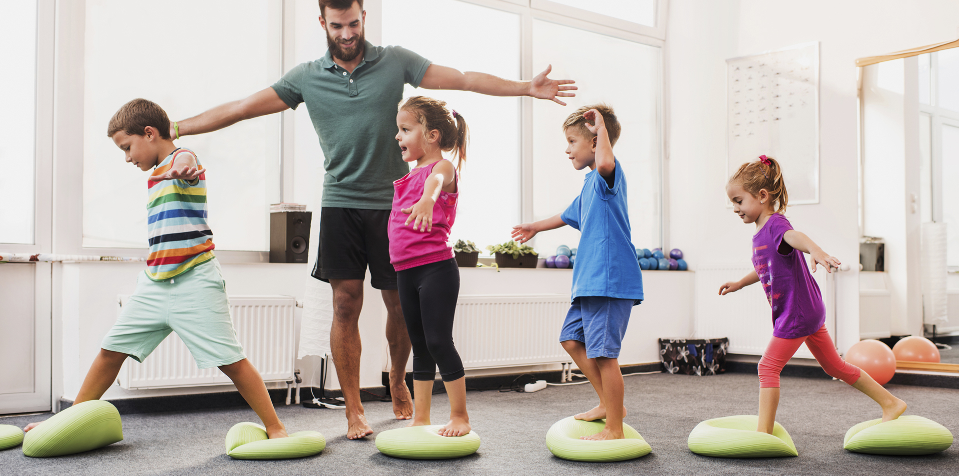

Спортивные гонки
Цель игры: разучить и помочь детям запомнить движения, соответствующие разным видам спорта.
Отрадную для каждого ребёнка бесконечную беготню можно с успехом превратить в симпатичные и никогда не надоедающие спортивные гонки.
Для того чтобы обозначить границы беговой дистанции, следует поставить в противоположных сторонах комнаты два стула.
Уговоритесь с детьми, что им надо будет бегать, огибая стулья. Взрослый может показать маршрут движения, пробежав его с детьми.
Несколько раз, пробежав маршрут по обычной круговой границе, покажите, что его можно видоизменить, сделав «восьмёрку» т.е. пересекая комнату по диагонали. Далее движения детей становятся более разнообразными. Сначала взрослый предлагает детям пробежать (пройти) несколько кругов обычным шагом.
После этого даёт первую команду: «А теперь бежим на лыжах! » При этом он должен показать, какой должна быть поза лыжника. После нескольких кругов «бега на лыжах» можно сменить технику. «Превращаемся в конькобежцев». Для этого надо заложить руки за спину, корпус наклонить вперёд, а ноги большими шагами имитируют движения конькобежца. Конькобежцев сменяют фигуристы. Чтобы фигуристам было интереснее изображать танцевальные фигуры, можно включить какую - нибудь танцевальную мелодию.
«Фигуристов сменяют боксёры!» Эти спортсмены двигаются вперёд мелкими пружинистыми прыжками, на ходу выполняя резкие выпады вперёд руками – «удары по противнику» и т.д.
Подобное чередование движений сделает обычную беготню интересной и увлекательной настолько, что детям долго не захочется закончить эту игру.

Вторник -19.05.20г
Физкультура дома
Уважаемые, родители! В условиях домашней самоизоляции необходимо уделять время двигательной активности, заниматься с детьми физическими упражнениями.
Утром делайте зарядку. Выполняйте знакомые вам упражнения под весёлую музыку.
Если у вас дома есть физкультурный уголок - это замечательно! Пусть ваш малыш там занимается, но с соблюдением правил безопасности.
Если есть скакалка, то можно попрыгать на ней, можно выполнить упражнения для мелкой моторики рук. Например, завязать на скакалке узелок, скрутить из нее «улиточку» и т.п.
Думаю, в каждом доме есть мяч, с которым можно выполнить разнообразные упражнения для рук и ног на месте. Например, покатать мяч ногой вперёд-назад, по кругу, передавать мяч от одной ноги к другой; подбрасывать и ловить мяч руками, отбивать об пол правой и левой рукой, сделать «вертушечку», покататься животиком на мяче и много других упражнений. Спросите у вашего ребёнка, какие он знает упражнения, и он вам обязательно покажет, как с мячом занимался в детском саду.
Вместо мяча можно использовать воздушный шарик. Подбрасывать и ловить его, отбивать правой и левой ладошкой вверх. Этим шариком поиграйте в бадминтон: вместо воланчика воздушный шарик, а вместо ракеток ладошки. Надувайте шарик, это будет дыхательная гимнастика полезная всем: и вам, и вашему малышу.
В домашних условиях можно выполнять разнообразные упражнения для развития гибкости и равновесия.
Все упражнения выполняйте вместе с ребёнком, ему это очень понравится! А можете предложить ему самому провести «физкультурное занятие» с вами. И не забудьте похвалить его за это!
Желаю вам удачи и крепкого здоровья!!! Физкульт-Ура!!!

Предлагаем сделать своими руками развивающую игрушку «Бильбоке». https://www.youtube.com/watch?v=Bm5H2xEtZQ8
Игра развивает ловкость, координацию движений, сноровку и меткость.

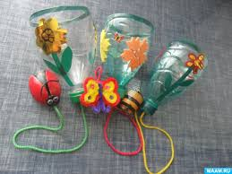

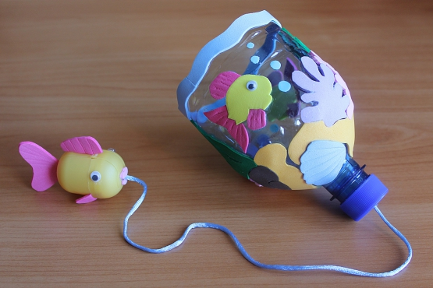

Среда -20.05.20г
Сказочные герои
Цель игры: использование в ритмических действиях мотивов фольклорных сказок; разучивание и закрепление движений традиционных сказочных героев, известных детям по знакомым книгам и мультфильмам.
Взрослый говорит о том, что сейчас дети будут «превращаться» в разных сказочных героев: они будут двигаться в образе этих героев по кругу. Но движения этих сказочных героев будут непростые, а характерные для каждого из героев разных сказок: людей, зверей, волшебных персонажей, поэтому детям - исполнителям придётся двигаться в нужном ритме и характере.
Начинать игру надо со знакомства детей с одним – двумя персонажами и их действиями. Вот в каких героев могут «превращаться» дети.

Сказочный герой | Двигательные воплощения
Иван царевич скачет на Сивке – бурке. | Руки вытянуты вперёд, словно держат уздечку коня; подскоки в полуприсяде.
Летит Жар - птица | Лёгкий бег на носках, руки делают плавные взмахи.
Идёт Василиса Прекрасная | Движение лёгкими маленькими шагами с носка. В правую руку можно взять платочек – настоящий или воображаемый
Шагает Буратино. | Руки согнуты в локтях, пальцы растопырены, ходьба с высоким подниманием колен.
Идёт Мишка косолапый | Голова опущена, руки округлены, ступни ног повёрнуты вовнутрь, ходьба вперевалочку.
Летят гуси - лебеди | Лёгкий бег на носках, руки делают плавные взмахи, шея вытянута вперёд.
Шагают великаны | Ходьба широким шагом с большим размахом рук.
Идут гномы | Корпус согнут, голова и руки прижаты к корпусу, мелкий шаг.
Скачет лягушка- квакушка | Пальцы рук растопырены , глаза округлены, прыжки вперёд одновременно двумя ногами.
Шагает оловянный солдатик | Чёткий военный шаг с резкими отмахами рук.
Четверг -19.05.20г

Веселая МУЛЬТ-зарядка https://www.youtube.com/watch?v=QuqQcy6DsGE
Что же, если вашим детям зарядка кажется скучной, превратите ее в веселую игру с нашим набором карточек «Нескучная зарядка».
https://prosv.ru/pages/neskuchnaya-zaryadka-dlya-rebyat.html
Правила игры:
- Карточки можно разрезать и положить в мешочек/ либо же используем лист целиком
- Ребенок закрывает глаза и тянет одну карточку. Если берем целый лист, ведущий вращает его на столе, а ребенок опускает палец, случайно выбирая персонажа.
- Смотрим, какой персонаж у нас выпал. А теперь повторяем упражнение, которое демонстрирует герой: приседаем, делаем выпады или наклоны.
Если не очень понятно, чем занимается мисс Редиска или сэр Горошек — подключаем фантазию или просто танцуем.

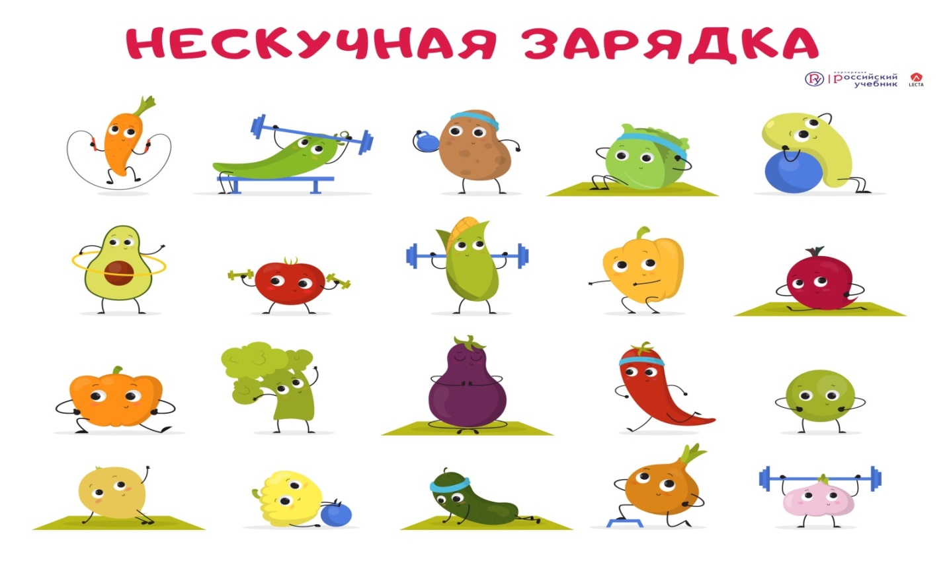
Пятница-20.05.20г
Из-за карантина вся семья постоянно проводит время дома. И если для взрослых не проблема самоорганизоваться, то у детей накапливается много энергии, которую некуда девать. Кроме того, пребывание на детских и спортивных площадках запрещено. Поэтому самое время приучить детей к регулярной зарядке.

Почему для детей важна двигательная активность
Физическая активность играет важную роль в формировании организма. Движение развивает у детей моторику, мыслительные процессы, укрепляет организм и предотвращает возникновение множества болезней. Регулярная физическая нагрузка укрепляет иммунитет, что сейчас особенно важно.
Слишком подвижным детям зарядка поможет успокоиться и правильно использовать свою энергию. А медлительные дети смогут активизироваться.
Также дети сейчас могут пребывать в подавленном психологическом состоянии, ведь они не до конца осознают, почему введены строгие ограничения и могут улавливать тревогу родителей из-за сложившейся ситуации.
Физические упражнения помогают бороться со стрессом и оказывают положительное влияние на эмоциональное состояние.
Комплекс упражнений вместе с ребенком https://www.youtube.com/watch?v=eIqGGK3becA

Упражнения для зарядки
Для зарядки можно использовать такой комплекс упражнений:
- ходьба на месте или по кругу;
- бег на месте в легком темпе;
- вращения головой по кругу;
- прыжки на месте на одной или двух ногах;
- наклоны корпуса вперед-назад и вправо-влево;
- приседания;
- вращения тазом по кругу.

Длительность зарядки
Продолжительность зарядки зависит от возраста ребенка:
- 1 —2 года — до 5 минут;
- 3 — 4 года — 5—8 минут;
- 5 —6 лет — до 10 минут;
- 7 —10 лет —10 —15 минут;
- с 10 лет — 15 —20 минут.
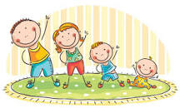

Как заинтересовать ребенка зарядкой
Важно выполнять упражнения вместе с ребенком. Дети повторяют поведение взрослых и перенимают их привычки. Не совсем правильно, когда родители заставляют ребенка делать зарядку, а сами в это время лежат на диване или сидят перед компьютером.
Если ребенок в плохом настроении, не стоит принуждать его выполнять упражнения. Лучше подождать, когда его настроение улучшится. Иначе в его сознании закрепится ассоциация «плохое настроение — зарядка».
Можно добавить игровые элементы, например, поиграть в супергероев, которые разминаются перед тем, как спасать мир. Зарядка пройдет намного веселее, если на фоне включить энергичную музыку или те песни, которые любит ребенок.
Самоизоляция — не время унывать. Это отличная возможность сформировать новые полезные привычки у ребенка, которые останутся с ним и после окончания карантина.

